【청구의 취지】
"원결정을 취소한다. 상표등록출원 제40-2021-0062858호는 등록결정한다."는 심결을 구합니다.

【청구의 이유】
1. 사건의 경위
(1) 본건 상표등록출원 제40-2021-0062858호는 아래 상표와 지정상품으로 2021년3월26출원된 것입니다.

상표:
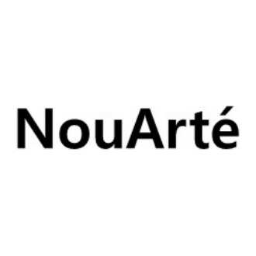
<본건 출원상표>

지정상품: (제25류)
가죽옷, 겉옷, 긴팔 티셔츠, 데님팬츠, 반바지, 반팔 티셔츠, 스웨터, 스커트, 오버코트, 와이셔츠, 외투(스포츠전용 의류 및 한복은 제외), 원피스, 재킷, 점퍼, 청바지, 카디건, 코트, 티셔츠, 팬츠, 하의(의복)

(2) 이러한 본건 출원에 대하여, 본건 상표가 상표등록번호 제401365101호의 아래 상표와 유사하여 상표법 제34조1항 제7호에 해당되어 상표등록을 받을 수 없다는 의견제출통지서가 2022년8월1일자로 발송되었으며, 이에 대하여 본 출원인은 본건 상표와 인용상표가 유사하지 않음을 논거하는 의견서를 제출하였습니다.

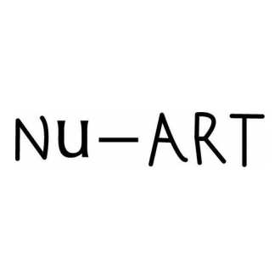
<인용상표>

(3) 그러나 이러한 본 출원인의 의견은 받아들여지지 않았고 2022년11월9일자로 거절결정이 되었습니다.

(4) 그러나 본건 상표는 인용상표와 유사하지 않은 바, 본건 심판을 청구하게 되었습니다.

2. 본건 상표가 거절된 이유

(1) 본건 거절이유는 본건 상표출원이 선등록상표 제401365101호(이하 인용상표)와 호칭이 유사하다는 것입니다.
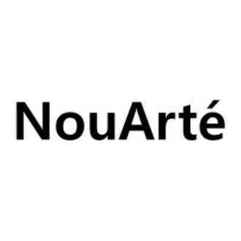
<본건 출원상표>

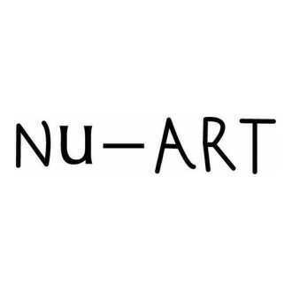
<인용상표>

(2) 그러나 본건 상표는 그 호칭이 누아르테, 누아르떼 정도가 되는 것이고, 인용상표는 누아트 정도로서, 수요자가 혼동을 일으킬 정도로 양 상표의 호칭은 유사하지 않습니다. 이하 이에 대하여 분설하도록 하겠습니다.

3. 외국어 상표의 호칭을 정하는 기준

(1) 판례에 따르면, 상표의 유사 판단에 있어서 외국어로 이루어진 상표의 호칭은 우리나라의 거래자나 수요자의 대부분이 그 외국어를 보고 특별한 어려움 없이 자연스럽게 하는 발음에 의하여 정하여짐이 원칙이고, 우리나라의 거래자나 수요자가 그 외국어 상표를 특정한 한국어로 표기하고 있는 등의 구체적인 사용실태가 인정되는 경우에는 그와 같은 구체적인 사용실태를 고려하여 외국어 상표의 호칭을 정하여야 한다(대법원 2005. 11. 10. 선고 2004후2093 판결 참조)고 하고 있습니다.

이러한 기준에 따라, 대법원은 ZEUS와 ZEISS의 유사여부가 문제가 되는 사건에서, 아래와 같이 설시하면서, 구체적인 사용실태를 고려할 때, ZEISS는 "제이스"로 호칭될 수 없고, 따라서 ZEISS를 "제이스"로 호칭하여 ZEUS와 유사하다고 판단한 원심결을 파기하였습니다.

- 아래 -
우리나라의 거래자나 수요자가 'ZEISS'를 '제이스'로 부르고 있다는 증거가 원심에 전혀 제출된 바 없음에도 불구하고, 원심이 위와 같은 사용실태를 고려하지 아니한 채 일부 영어 단어의 발음 사례만을 기초로 하여 'ZEISS'가 '제이스'로 호칭된다고 단정한 것은 상표의 유사 판단에 관한 법리를 오해하고 심리를 제대로 하지 아니함으로써 판결의 결과에 영향을 미친 위법이 있고, 이를 지적하는 상고이유 제3점은 이유가 있다.

(2) 위 판례는 상표의 호칭을 정하는 기준판례로 자리매김을 하였으며, 예를 들어, 특허법원 2020허3720 거절결정(상) 사건은 아래 FOWI 상표의 호칭을 정함에 있어서 위 대법원 판례를 인용하면서, "뽀위", "뽀이", "포위" 또는 "포이" 등 다양한 발음이 가능하지만, 구체적인 사용실태를 고려할 때 "포이"로 호칭된다고 판단하였습니다.

다음은 2020허3720 거절결정(상) 사건의 해당 설시부분입니다.


이 사건 출원상표는 문자 부분과 도형 부분이 불가분적으로 결합되어 있다고 볼 수 없으므로 그 문자 부분에 의하여 호칭될 것인데, 일반적인 영문자 발음 방법에 따라 ‘뽀위‘, ’뽀이‘, ‘포위’ 또는 ‘포이’로 발음될 수 있다. 그런데 을 제1호증의 기재 및 변론 전체의 취지에 의하여 알 수 있는 다음과 같은 사정 즉, 원고는 홈페이지 및 광고에서 이 사건 출원상표 중 문자 부분의 호칭을 ‘포이’로 표기하고 있는 점, 영어를 모국어로 하지 않는 우리나라에서 일반 수요자나 거래자가 이 사건 출원상표의 ‘f’를 p’와 구분하여 영어식 발음으로만 호칭한다고 단정하기는 어려운 점 등을 종합하여 보면, 위와 같은 구체적인 사용실태에 따라 이 사건 출원상표는‘포이’로 호칭된다고 할 것이다.

4. 본건 상표의 호칭
이러한 판례의 기준에 따라 본건 상표의 호칭을 판단하면 아래와 같습니다.

(1) 본건 상표 NouArte에서 Nou-는 "누-"로 호칭된다고 할 것입니다.

1) 예를 들어, Nouvelle, Nouveau, Norrir 등은 불어로서 그 발음이 누벨르, 누보, 누이르 등으로서 Nou로 시작되는 단어는 그 발음을 "누-"로 하고 있음을 알 수 있습니다.

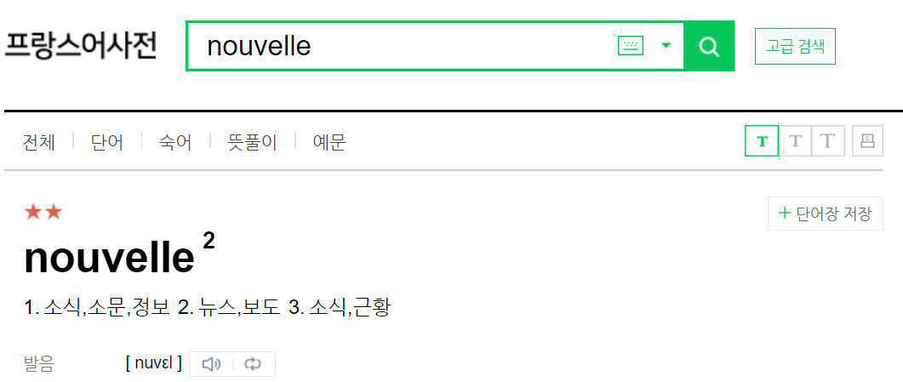

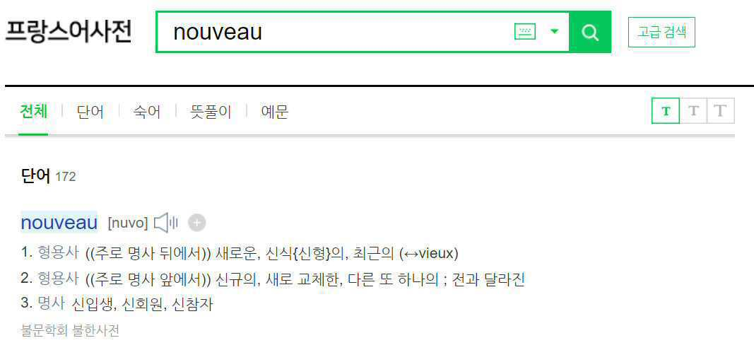

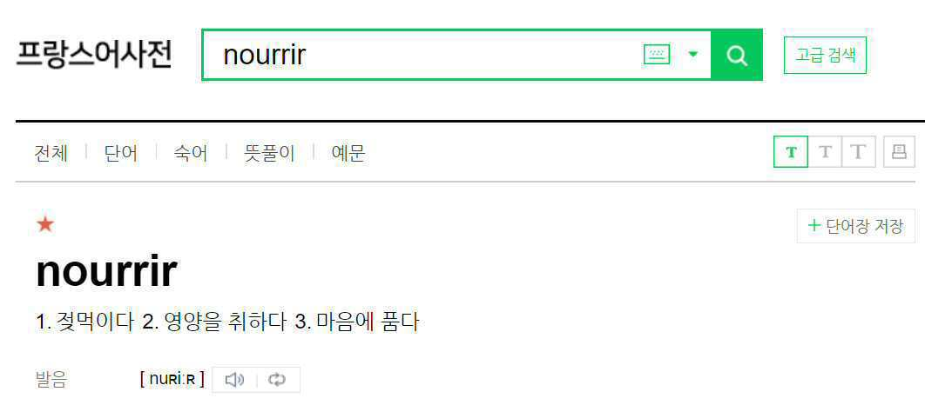

2) 또한 (갑) 제1호증으로 제출하는 Nou-로 시작하는 25류의 상표 리스트에서 보이는 바와 같이, Nou-로 시작하는 상표들은 그 한글호칭을 누-로 하고 있음을 알 수 있습니다. 즉 NOUVELLE MARIEE 누벨마리, NOUS COPAINS 누 꼬뱅, NOUVANGCEE 누방쎄, nous et moi 누에무아, nouvellelune 누벨룬 등과 같이 Nou-로 시작하는 상표들은 그 한글호칭을 누-로 하고 있습니다.

3) 따라서 본건 상표에서 "Nou-"는 "누-"로 호칭된다고 판단하여야 할 것입니다.

(2) 또한 NouArte에서 - Arte는 "아르테" 또는 "아르떼" 로 호칭된다고 할 것입니다.

1) 우선, (갑) 제2호증으로 제출하는 Arte 상표에 대한 검색결과를 보면, 한글발음으로서 "아르테" 또는 "아르떼"를 병기하고 있음을 알 수 있습니다.

이 (갑) 제2호증은 마크서치(marksearch)라는 상표검색데이터베이스에서, Arte 영문에 대한 동일상표검색을 전류에 걸쳐서 행한 결과물을 정리한 것입니다. 이들 검색결과를 보면 Arte에 대하여 한글발음이 병기된 것들이 보이는데, 어느것하나 빠짐없이 모두 "아르테" 또는 "아르떼"로 병기되고 있으며, 그렇지 않은 것은 하나도 없습니다.

아래는 마크서치 검색화면에서의 결과화면의 일부를 캡처한 것입니다. 이들 값을 정리한 것이 (갑) 제2호증입니다.

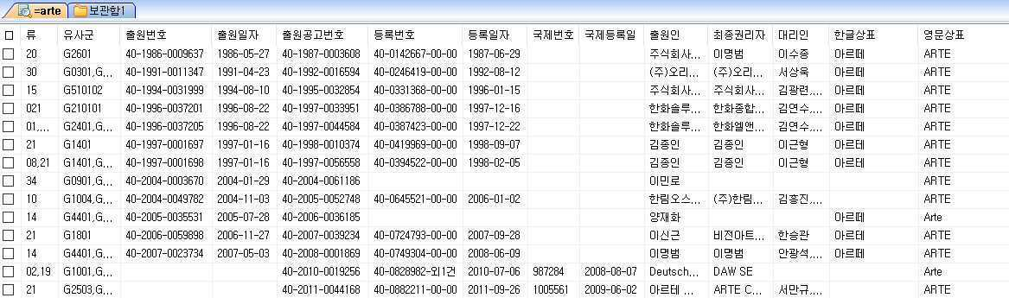
<Arte 영문에 대한 동일상표검색을 전류에 걸쳐서 행한 결과값의 일부 화면>

2) (갑) 제3호증으로 제출하는 것은 네이버에서 Arte에 대한 사전검색결과인데, "아르테"로 표기되고 있음을 알 수 있습니다. 실제로 스페인어 사전에 접속하여 Arte의 발음을 들어보면, "아르테" 또는 "아르떼" 로 청음됨을 확인할 수 있습니다. (이때, -르-가 약화되거나 하지 않으며 아.르.테 또는 아.르.떼 로 명확하게 청음됩니다.)

3) (갑) 제4호증의 1부터 3은 『Arte를 포함하는 상표가 실거래 사회에서 어떻게 호칭되는지』를 보이는 것입니다.

① (갑) 제4호증의 1은 Arte를 포함하는 상표의 호칭의 예로서, 이를 살펴보면,

"Arte"를 "아르떼"로,
"Arete Academy"를 "아르떼 아카데미"로,
"아르테"를 "Arte"로,
"Hotel Arte"를 "호텔 아르떼"로,
"Arte Museum"을 "아르떼 뮤지엄"으로,
"FontanaArte"를 "폰타나아르떼"로 각각 호칭함을 알 수 있습니다.

② (갑) 제4호증의 2는 "Arte 아르떼 아르테"를 검색어로 하여 구글에서 서치한 자료입니다. 이들 중 일부를 아래에서 보이며, 이와 같이 "Arte"를 모두 "아르떼"로 호칭하는 것을 알 수 있습니다.
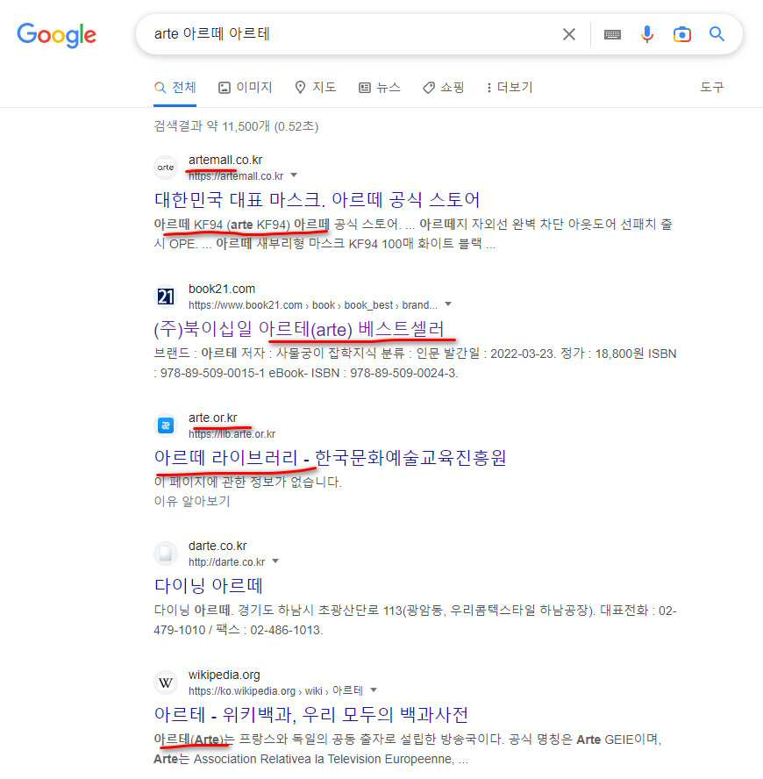
<갑 제4호중의 2의 자료의 일부>

③ (갑) 제4호증의 3은 "arte 아트"를 검색어로 하여 구글에서 검색한 자료입니다. 이를 보면, 여전히 Arte는 아르떼로 호칭되고 있으며, 그중 하나인 arte.or.kr을 클릭하여 들어가보면, 여전히 아르떼로 호칭함을 알 수 있습니다.

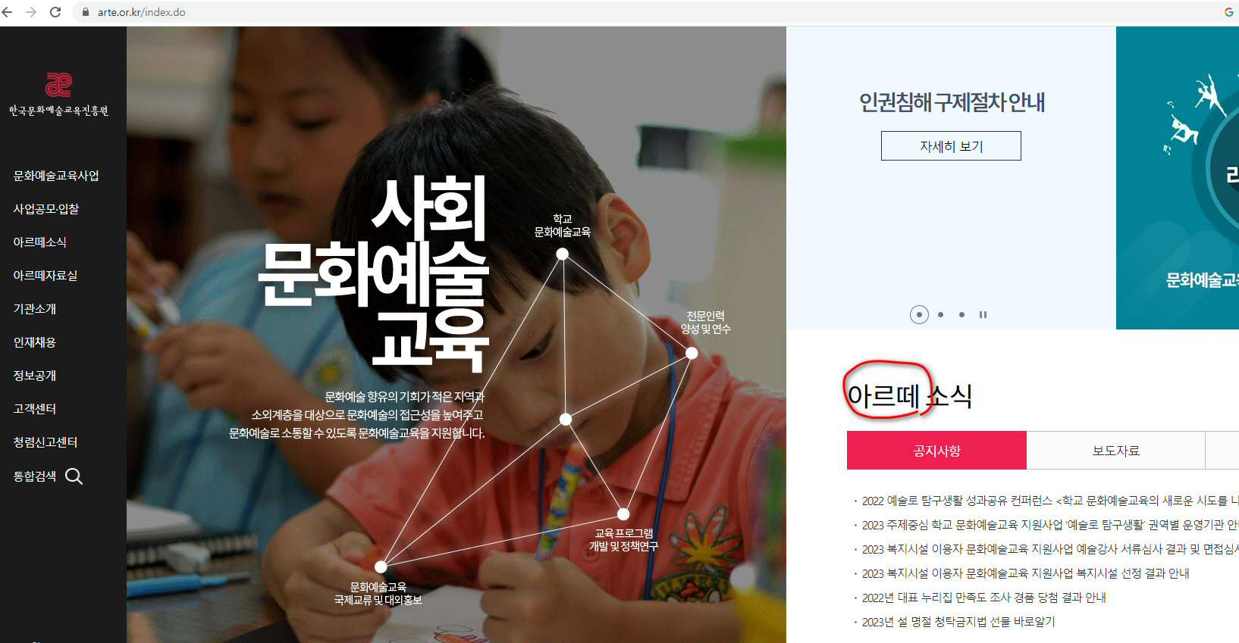
<Arte.or.kr의 웹페이지>

4) 이와 같이,
첫째, 모든 상표출원등록건들이 『Arte』를 "아르떼" 또는 "아르테"로 호칭하고 있고,
둘째, 사전상의 발음도 그러하고,
셋째, 실거래 상에서 Arte를 포함하는 상표들도 "아르떼" 또는 "아르테"로 호칭하고 있습니다.

이러한 점들을 고려할 때, 본건 상표에서 -Arte는 "아르떼" 또는 "아르테"로 호칭된다고 할 것입니다.

(3) 한편, 본건 출원인은 본건 상표를 사용하는 현황을 살펴보면, "누아르테"로 호칭되고 있습니다.

1) (갑) 제5호증과 (갑) 제6호증으로 제출하는 것은 본건 출원인이 본건 상표를 사용하는 실태를 보이는 것입니다. (갑) 제5호증은 출원인이 운영하는 인터넷 쇼핑몰(www.123undeuxtrois.com)에서의 사용실태를 보이는 것이고, (갑) 제6호증은 블로그에서 사용실태를 보이는 것입니다. (출원인의 고객이 작성한 블로그입니다.)

이들 사용실태를 보면, 아래와 같이 본건 상표에 "누아르테"라는 호칭이 병기되고 있습니다.


<출원인의 본건 상표 사용실태>

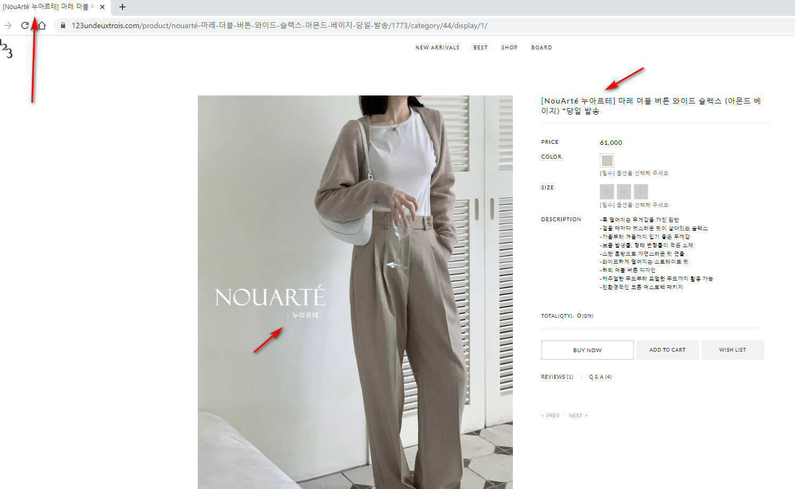
<출원인이 본건 상표를 사용하는 실태의 예>

2) 또한 본건 상표는 단순하게 NouArte가 아니라 뒤의 Arte에서 e부분에 강세표시가 붙은 것입니다.

(4) 이와 같인 구체적인 사용실태를 종합적으로 고려할 때, 본건 상표는 누아르떼 또는 누아르테 정도로 호칭된다고 판단되어야 할 것입니다.

즉 Nou-는 누-로 호칭되고, - Arte는 "아르떼" 또는 "아르테"로 호칭되는 것이 사용실태이며, 또한 출원인과 고객도 이건 상표를 "누아르테"로 호칭하고 있습니다.

이와 같은 구체적인 사용실태를 종합하면, 본건 상표의 호칭은 "누아르떼" 또는 "누아르테"가 된다고 할 것입니다.

4. 인용상표의 호칭

(1) 인용상표의 호칭도 판례의 기준에 따라 구체적인 거래실태를 조사하면, (갑) 제7호증에서 보이는 바와 같이, "누아트"로 발음되거나, 또는 (갑) 제8호증에서 보이는 바와 같이 "뉴아트"로 호칭된다고 할 것입니다.

(2) (갑) 제7호증은 nuart에 대한 구글과 네이버 검색결과로서 nuart가 "누아트"로 호칭되고 있음을 알 수 있습니다. 또한 (갑) 제8호증은 nuart에 대한 네이버 검색결과중 "뉴아트"로 호칭되는 것을 보이는 것입니다.

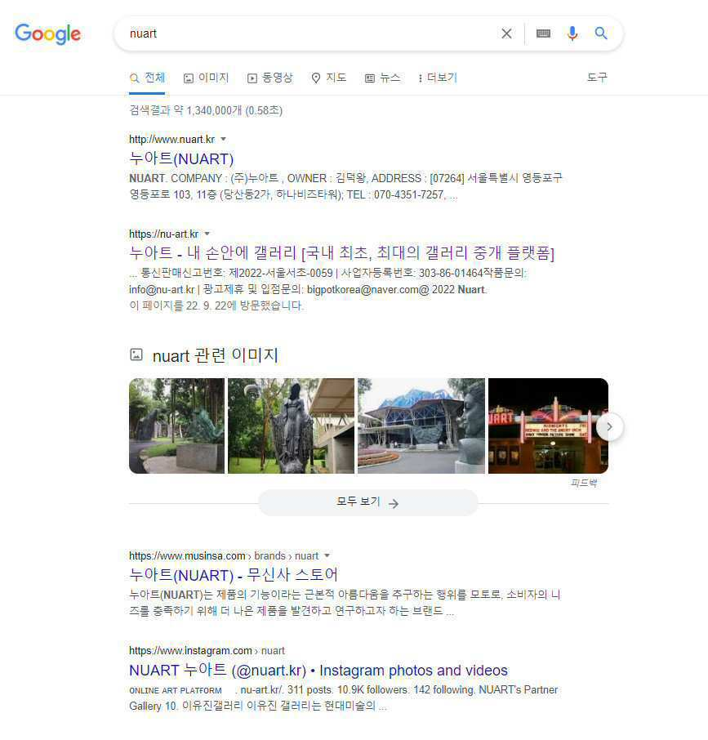
<nuart의 구글검색결과>

(3) 따라서 인용상표는 그 호칭이 "누아트" 또는 "뉴아트" 정도가 될 것이라 할 것입니다.

5. 본건 상표와 인용상표의 유사여부

(1) 본건 거절이유는 본건 상표가 인용상표와 호칭상 유사하다는 것입니다. 관련되어 본건 상표의 호칭은 "누아르떼" 또는 "누아르테" 정도이고 인용상표는 "누아트" 또는 "뉴아트"로서 이들은 출처의 오인혼동을 일으킬 정도로 청감이 유사하다고 할 수 없습니다.

(2) 본건 상표는 4음절로서 "누아르떼" 또는 "누아르테"로 호칭이 되며, 말음이 "-떼" 또는 "-테"로서 강하게 발음이 된다고 할 것입니다. 특별히 본건 상표는 단순하게 NouArte가 아니라 뒤의 Arte에서 e부분에 강세표시가 붙은 것으로서, 이는 말음을 강하게 발음하는 것을 강화시킨다 할 것입니다.

이와 같아서, 본건 상표는 "누.아.르.떼" 또는 "누.아.르.테" 로 명확하게 발음이 되고 청음된다고 할 것입니다.

(3) 이에 반하여 인용상표는 "누아트" 또는 "뉴아트"로서 3음절이며, 특히 "- art"의 발음은 "아-"가 강하게 발음되고 장음화되며서 -트가 약하게 발음됩니다. 따라서 "아-"가 장음화되면서 "-트"의 발음이 약화되는 형태로 "누아-트" 또는 "뉴아-트"로 호칭된다고 할 것입니다.

(4) 그러므로 본건 상표는 "누.아.르.떼" 또는 "누.아.르.테" 로 각각의 음절이 명확하게 호칭됨에 반하여, 인용상표는 -트의 발음이 약화되는 형태로 "누-아트" 또는 "뉴-아트"로 호칭되는 것으로서, 청감상 출처의 오인.혼동을 일으킬 정도로 유사하다고 할 수 없다고 할 것입니다.

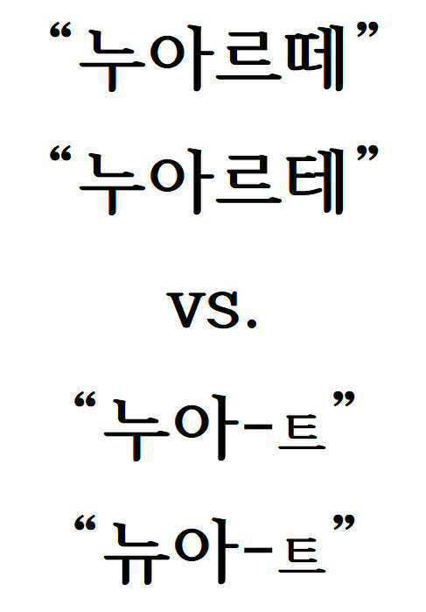
<본건 상표와 인용상표의 호칭비교>

(5) 따라서, 본건 상표와 인용상표는 호칭상 유사하지 않다고 할 것입니다.

(6) 한편, 본건 상표와 인용상표를 외관에서 비교하면 전혀 다름을 알 수 있고, 관념상으로는 둘다 조어로서 의미가 없는 것으로서 비교할 바가 없다고 할 것입니다.

(7) 이와 같아서, 본건 상표와 인용상표는 외관이 다르고, 관념은 비교할 바가 못되며, 호칭도 청감상 출처의 혼동의 염려가 없는 것이라 할 것입니다. 따라서 양 상표가 전혀 유사하지 않다고 할 것입니다.

(8) 본건 거절결정은, 아래에서 보이는 바와 같이, 본건 상표의 호칭을 모든 가능한 발음방법을 동원하여 설정하고, 이들 중에서 인용상표의 호칭과 비슷할 수 있는 것이 일부 존재한다는 것을 이유로 본건 상표가 인용상표와 호칭상 유사하다고 주장하고 있습니다. ((갑) 제9호증 본건 거절결정서 참조)

- 아래 -
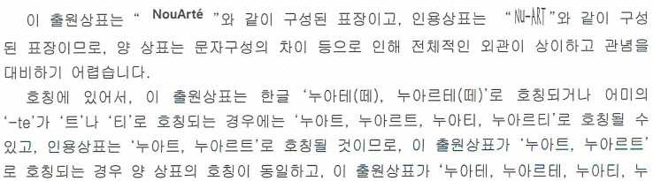
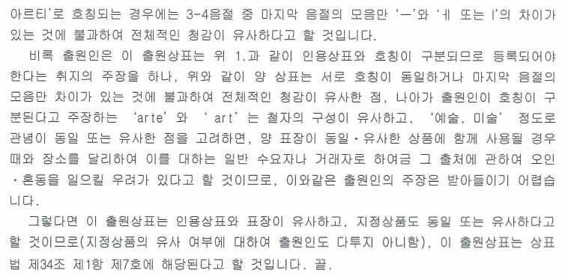

(9) 그러나, 이러한 거절결정의 판단은 그릇된 것입니다. 전술한 판례의 기준에 따라 실제로 어떻게 호칭되는지를 통찰하여 이를 기준으로 본건 상표의 호칭을 정하여야 할 것입니다. 이와 같이 할 경우, 거절결정이 설정한 본건 상표의 호칭은 공상적인 것에 지나지 않고 실제거래사회의 호칭과는 완전히 괴리된 것임을 알 수 있습니다.

(10) 즉 구체적인 사용실태를 통찰하여 살펴보았을 때, 본건 상표의 호칭과 인용상표의 호칭은 전혀 다르고 양자에서 출처의 혼동의 염려는 없다고 할 것입니다. 따라서 본건 상표는 인용상표와 유사하지 않습니다.

6. 결론
이와 같이 본건 상표는 인용상표와 유사하지 않다고 할 것입니다. 그러하오니, 청구취지와 같이 심결을 내려주시기 바랍니다.

【증거방법】
1. (갑) 제1호증: Nou로 시작되는 상표들(25류)
2. (갑) 제2호증: Arte 상표에 대한 상표검색결과
3. (갑) 제3호증: Arte사전검색결과
4. (갑) 제4호증의 1에서 3: Arte를 포함하는 상표의 실제호칭 사례들
5. (갑) 제5호증: NouArte 사용실태_홈페이지
6. (갑) 제6호증: NouArte 사용실태_블로그
7. (갑) 제7호증: nuart_구글_네이버검색결과(누아트로 호칭되는 경우)
8. (갑) 제8호증: nuart_구글_네이버검색결과(뉴아트로 호칭되는 경우)
9. (갑) 제9호증: 본건 거절결정서

